Bab 3

SIFAT PANAS BAHAN

Tinjauan Instruksional Khusus:
Mahasiswa mampu memahami konsep tentang panas spesifik, panas konduksi, koefisien difusi dan koefisien emisi dalam kaitannya dengan perilaku sifat bahan.

SUB-POKOK BAHASAN: SIFAT PANAS BAHAN

Pendahuluan
Bahan-bahan pertanian, baik tanaman maupun hewan beserta produknya, tidak lepas dari perlakuan panas. Proses-proses utama adalah pemanasan, pendinginan, dan pembekuan. Tujuan perlakuan panas pada umumnya adalah pengawetan atau pencegahan terhadap pengecambahan.
Pemanasan dan pendinginan bahan dapat dilakukan dengan konveksi, konduksi atau radiasi. Untuk menghitung proses-proses tersebut, pengetahuan tentang sifat panas seperti: panas spesifik, koefisien konduksi panas, koefisien difusi, koefisien absopsi atau emisi, sangat diperlukan.
Dalam pemanasan dan pengeringan produk pertanian, adalah sangat penting untuk mengetahui berapa suhu harus diberikan dan untuk waktu berapa lama supaya tidak terjadi kerusakan. Sebagai contoh, kapasitas perkecambahan suatu benih turun dengan drastis apabila terkena panas yang berlebihan, sementara kualitas bahan-bahan lain mungkin memburuk.

Panas spesifik
Panas spesifik adalah jumlah panas yang diperlukan untuk menaikkan suhu 1 kg bahan sebesar 1ºC. Pengetahuan tentang panas spesifik sangat diperlukan untuk perhitungan proses-proses pemanasan atau pendinginan. Panas spesifik bahan-bahan pertanian sangat tergantung pada lengas bahan.
Pada suhu kamar, panas spesifik suatu bahan yang mengandung air dapat dihitung berdasarkan nilai-nilai panas spesifik dari bahan kering dan airnya:
$c=c_{d}(1−U_{1})+c_{w}U_{1}$ (11)
dimana c_{d} panas spesifik bahan kering, c_{w} panas spesifik air, dan U₁ adalah kadar lengas bahan (dihitung dengan basis basah). Panas spesifik tepung (kanji) kering adalah 1.54 kJ kg^{-1 o}C⁻¹ (0.37 kcal kg^{-1 o}C⁻¹); tepung padian (gandum, cantel) juga memiliki nilai yang sama. Panas spesifik untuk padi-padian lain pada kadar lengas yang berlainan bisa ditentukan menggunakan persamaan diatas. Panas spesifik bahan kering sayuran dan buah-buahan adalah 0.8-0.9 kJ kg^{-1 o}C⁻¹, dan untuk susu kering kaya lemak adalah 1.8-1.9 kJ kg^{-1 o}C⁻¹, menunjukkan bahwa panas spesifik bahan kering pada bahan yang berlainan adalah sangat berbeda.
Panas spesifik untuk sayuran beku adalah kira-kira setengah dari nilai apabila diukur pada temperature kamar. Pada umumnya, nilainya antara 1.8 dan 2.0 kJ kg^{-1 o}C⁻¹ (0.43-0.48 kcal kg^{-1 o}C⁻¹). Nilai-nilai yang lebih rendah ditunjukkan pada bahan-bahan yang mempunyai lengas rendah.
Pada umumnya, panas spesifik sedikit naik dengan naiknya suhu, tetapi untuk beberapa kasus diperoleh kecenderungan sebaliknya^{[6, 42]}. Gambar 15 menunjukkan panas spesifik cantel sebagai fungsi suhu^{[31]}. Pada interval suhu tersebut perubahan panas spesifik terhadap suhu bisa dikategorikan linier.

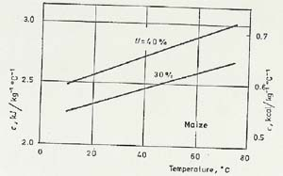
Gb.15. Panas spesifik biji cantel sebagai fungsi suhu

Koefisien konduksi panas
Laju atau kecepatan pemanasan dan pendinginan suatu bahan, seperti profil perkembangan suhu didalamnya, sangat tergantung pada koefisien konduksi atau penghantaran panas, dan pengetahuan terhadap parameter ini sangat diperlukan untuk keperluan perhitungan. Seperti pada panas spesifik, koefisien konduksi panas tergantung pada kandungan lengas dan suhu, dan untuk bahan-bahan berongga (porous), misalnya kumpulan bijian, juga tergantung pada porositas bahan. Untuk bahan-bahan berserat, arah aliran panas, sejajar atau memotong serat, juga merupakan salah satu factor penentu.
Gambar 16 memperlihatkan koefisien-koefisien konduksi panas berbagai produk pertanian sebagai fungsi lengas^{[42]}. Koefisien konduksi panas yang relatif tinggi pada gandum disebabkan karena porositasnya yang rendah^{[5]}. Efek porositas pada koefisien konduksi panas diperlihatkan pada Gb.17. Semakin tinggi porositas, semakin rendah koefisien konduksi panasnya^{[193]}. Koefisien konduksi panas bijian dalam bentuk tunggal dalam tumpukan berbeda dengan koefisien dalam kesatuan kumpulannya. Gambar 18 menyajikan koefisien konduksi panas butiran gandum sebagai fungsi lengasnya^{[42]}.
Efek suhu terhadap koefisien konduksi panas berlainan tergantung sifat bahannya. Koefisien konduksi panas pada air sedikit meningkat terhadap suhu, dan berdasarkan hal ini, kelakuan yang sama diperkirakan terjadi pada bahan-bahan yang mempunyai kadar lengas tinggi. Meski demikian, hasil pengukuran beberapa bahan justru menunjukkan hasil sebaliknya. Gambar 19 misalnya, menampilkan koefisien konduksi panas untuk kentang sebagai fungsi suhu^{[6]}. Seperti terlihat pada gambar tersebut, nilai λ turun dengan meningkatnya suhu.
Gambar 20 menampilkan koefisien konduksi panas buah bit (sugar beet), sejajar dan melintang arah serat^{[6]}. Nilainya selalu lebih tinggi pada arah yang sejajar serat.
Koefisien konduksi panas cacahan rumput alfalfa sebagai fungsi kadar lengas ditunjukkan pada Gb. 21 untuk berbagai tingkat berat volume (relatif terhadap kandungan bahan kering).
Seperti ditunjukkan pada banyak data, koefisien konduksi panas pada kumpulan bijian dan cacahan rumputan adalah rendah. Dengan demikian, panas biologis yang muncul selama penyimpanan dalam volume yang besar ditransfer ke lingkungan dengan lambat.

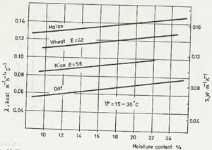 | 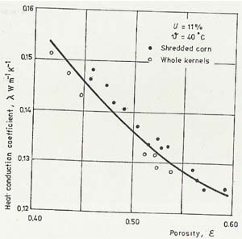
Gb.16. Koefisien konduksi panas produk pertanian sebagai fungsi kadar lengas | Gb.17. Hubungan koefisien konduksi panas dan porositas
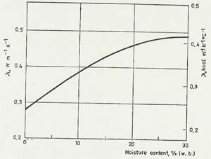 | 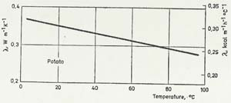
Gb.18. Koefisien konduksi panas biji gandum sebagai fungsi kadar lengas | Gb.19. Koefisien konduksi panas kentang sebagai fungsi suhu
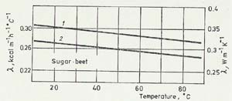
Gb.20. Koefisien konduksi panas gula bit; (1) sejajar, (2) melintang serat

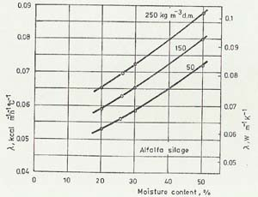 | 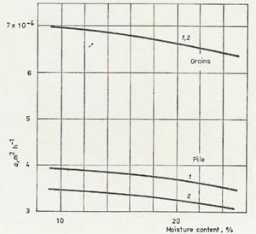
Gb.21. Koefisien konduksi panas rumput alfalfa sebagai fungsi kadar lengas | Gb.22. Konduktifitas suhu gandum dan cantle, sebagai fungsi lengas; (1) cantle, (2) gandum

Konduktifitas suhu
Pernyataan yang sering muncul dalam berbagai perhitungan panas,
$$a=λ/{cγ}$$
disebut konduktifitas atau daya hantar suhu, atau diffusivitas (daya penyebaran) panas. Nilainya dapat dihitung dengan mudah dengan mengetahui koefisien konduksi panas dan panas spesifik bahan.
Gambar 22 memperlihatkan konduktifitas suhu untuk gandum dan cantel sebagai fungsi kadar lengas^{[42]}. Dapat dilihat bahwa nilai a sedikit menurun untuk kadar lengas yang semakin tinggi. Pada umumnya, konduktifitas suhu naik terhadap perubahan suhu (Gb.23)^{[6]}.

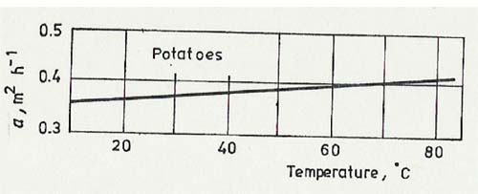
Gb.23. Konduktifitas suhu kentang sebagai fungsi suhu

